Reise til Jan Mayen, april 2004

Jens Havskov

Formålet med besøket var å demontere bredbåndstasjon og montere ny PC, AD konverter og loggeutstyr for nettverket.

Utstyr:

Alt har fungert bra siden forrige besøk.
Bredbåndstasjonen ved Trolldalen ble demontert da den nye bredbåndstasjon ved monitorhytten (JMIC) nå brukes i stedet for. Kabel og hytte kan brukes som reserve hvis gamle stasjonen oppe i Trolldalen (JMI) får problemer.

Det ble installert en ny AD konverter, SEISAD18, som har høyere oppløsning enn den gamle. Samtidig ble det installert en ny Windows PC for data logging og printeren ble endelig satt opp så episenter kart kan skrives ut.

Forsterkning ble satt ned med 18 db på alle kanaler på grunn av den mer følsomme AD konverter. På Ulla (JNE) og Liberg (JNW) ble dette gjort ved å minske forsterkning til 60 db og endre VCO følsomhet fra 5 V to 10 V. På JMI ble forsterkningen redusert til 50 ganger på forsterkerkortet AS110 ved å endre motstand R20 fra 10 ohm til 200 ohm. Forsterker brytere står da på 60 db. Det er fortsatt et dempeled på 0.2 på utgangen for å tilpasse signalet til AD konverteren. Forsterkningene for de forskjellige enheter er da:

JNE og JNW

Forsterker AS110: 60 db = 1000 ganger
Dempeled forsterker = 0.1 ganger
VCO 10 V, demodulator 1 V = 0.1 ganger
------------------------------------------------------------
Forsterkning i alt 10 ganger

JMI Z, N og E

Forsterker AS110, 50 50 ganger
Dempeled utgang etter forsterker 0.2 ganger
------------------------------------------------------------
Forsterkning i alt 10 ganger

Reservekort AS110 ble ikke modifisert og kan da brukes direkte på JNE og JNW.
Da forsterkning ble satt ned til 18 db, ble helicorderen lite følsom, og forsterkning ble satt opp med 6 db. Det betyr at følsomheten på helicorderen nå er 10mv/mm i stedet for 20 mv/mm ved 12 db innstilling. Helicorderen vil da oftest gå med 6 db forsterkning i stede for 18 db.

Da AD konverteren kun har 3 kanaler, logges kun vertikal kanalene på de tre stasjoner og JMI NS og JMI EW er reserve. Det er planen også å logge de siste 2 kanaler.
Filtre på alle stasjoner er fortsatt ’low’ på ’out’ (0.25 Hz) og ’high’ på 10 Hz. AD konverteren ble brukt med forsterkning 1 og en sample rate på 100 Hz. Følsomhet er da 3 355 000 counts/V.

Trigger parameterene er som før: STA 4 s, LTA 400 s, trigger ratio 2.5, detrigger ratio
1.5, filtre 3-8 Hz og 2 av 3 stasjoner må trigge for å få en event. Array propagation window er 15 s, pre-event time 30 s, post event time 45 s og maximum recording time 600 s.
Det er satt opp et ring-buffer system på 90 dager, så data som ikke trigger systemet, kan hentes ut innen 90 dager. Figur 1 viser monitorskjermen for nye Windows Seislog.

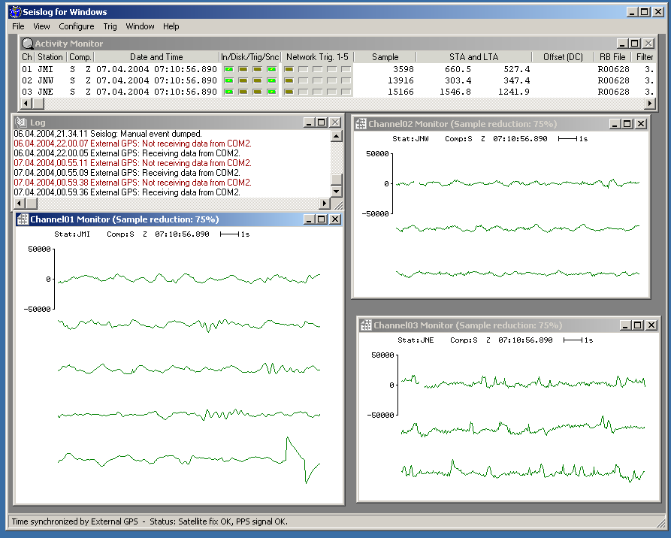

Figure 1 SEISLOG på Jan Mayen. Øverst ses sample verdier for hver kanal og nederst realtidsplot av de 3 stasjoner.

Det var lite seismisk aktivitet i uken, men SEISLOG trigget på et lite skjelv, se figur 2.

Utestasjoner.

Alle stasjoner ble besøkt. Seismometer installasjoner ble sjekket på JMI og JNE. Begge var tørre og seismometrene var sentrerte.

Kommunikasjon

Windows PC’en har, som før, direkte forbindelse til UiB i Bergen via Norsar. IP nummer for PC’en er 172.22.154.100, subnet mask 255.255.255.224, default gateway 172.22.154.97. Printeren har IP 172.22.154.102.

Data prosessering

Med Windows PC, kom det også ett nyt data prosesserings system. I stedet for å bruke ett system spesiallaget for Jan Mayen, brukes det nå ett standard system, SEISAN. Dette har mange opsjoner, og det ble laget og testet en mini prosedyre for Jan Mayen (appendiks 1). Figur 2 viser et eksempel på et seismogram av et skjelv, figur 2 og 3 de tilvarende episenter kart.

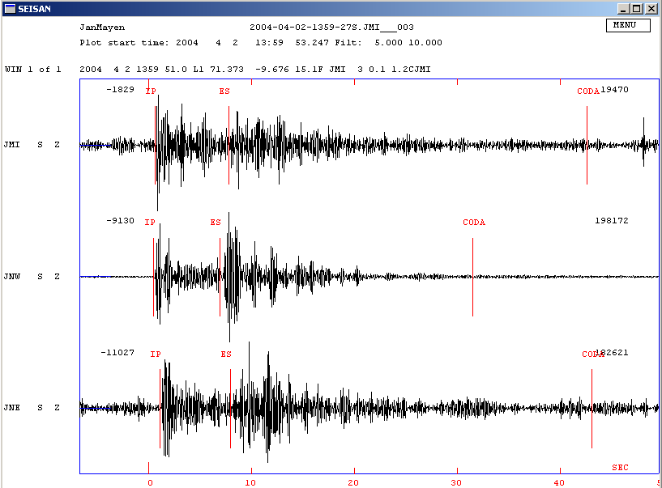
Figur 2 Skjelv registrert Jan Mayen 2 april, 2004. Magnitude er 2.0. På figuren er indikert primær (P) og sekundær (S) avlesninger samt slutingen av registreringen (C).

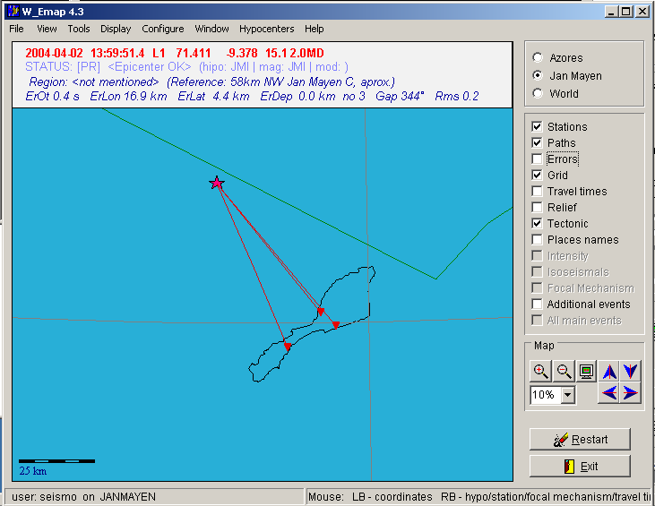

Figur 3. Epicenter for skjelv i figur 2. Episentret er markert med en stjerne og bølgebanen fra stasjoner til episenter er indikert. Den grønne linje viser plasseringen av midthavryggen.

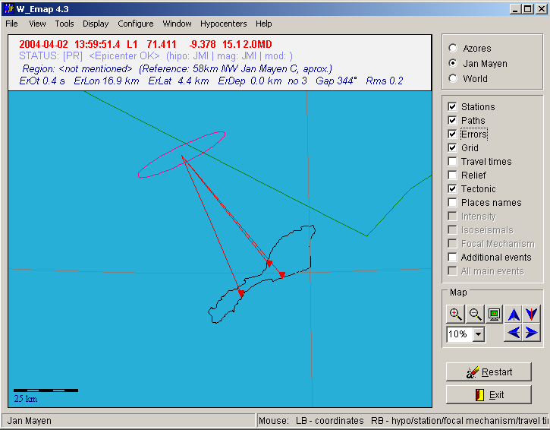

Figur 4. Samme som figur 3, men feilmarginen (ellipse) er indikert i stedet for episenter.

Appendix

Seismo

Hente ut registrerte skjelv: Åpne kommandovinduet seismo (ikon øverst til venstre) eller aktiver ett allerede åpnet vindu. Bruk kommando eev yyyymmdd for å posisjonere seg ved skjelv på datoen yyyymmdd, for eksempel eev 20040402 for å få skjelv fra 2 april, 2004. En kommandolinje kommer opp med dato og klokkeslett av første skjelv på den dag. For å starte med første skjelv i måneden, brukes eev yyyymm.
For å gå til neste skjelv brukes enter, tilbake et skjelv er b og enter, gå til en annen dato er dxx og enter, for eksempel d22 enter. Man kan også gå til skjelv nummer xx ved kun å gi nummere, for eksempel 27 enter. For å komme ut av eev skrives q enter.

Plotte skjelv: Fra eev brukes kommandoen po enter. Trasene kommer da opp. Det kan nå brukes flere kommandoer for å manipulere signalet. De fleste kan ses ved å trykke på menu. Tastaturet kan også brukes:

Zoom: Klikk mus på zoom start og stopp (venstre-høyre), for å komme tilbake til opprinnelig vindu, trykk mus i omvendt rekkefølge (høyre-venstre).

Filtrer: 1-5 Hz: Trykk v og r (eller 1-5 og plot på menu)
5-10 Hz: Trykk b og r (eller 5-10 og plot på meny)

Lese faser: P: Posisjoner cursor ved P og trykk 1
S: Posisjoner cursor ved S og trykk 8
Coda (varihet): Posisjoner cursor ved slutten av signalet og trykk c
Avlesnings tidspunkter blir lagret (for å se de, trykk t og enter fra eev prompt), hvis en ny fase blir lest, forsvinner den gamle. En fase kan slettes på plottet ved å sette cursor nær faseavlesningen og trykke d. Den slettede fase vil få et d markert. Fase og d forsvinner ved replot, r.

Lokalisere skjelv: Fra plot, trykk l eller Locat på menu. En lokalisering vises i et nytt vindu. Kan også gjøres fra eev prompt med l enter. Første linje gir lokalisering og magnitude og følgende linjer tilpasning til avlesningene (rms og res). Rms bør være bedre enn 0.5. Lokalisering kan lagres med kommando update enter (fra eev). Lokalisering vil da komme opp på eev linjen.

Plotte lokalisering: Etter lokalisering, trykk ’Jan Mayen map’ (ikon øverst til venstre) eller aktiver vindu hvis det er der fra før. Et kart kommer opp med lokalisering av Jan Mayen og skjelvet. Det kan brukes zoom og det er opsjoner for tektonikk, plotte stasjoner etc. Hvis det kommer opp merkelige røde linjer, er det ’Errors’ som må fjernes. Kartet kan skrives ut på printeren ved siden av. KARTET VISER ALLTID SISTE SKJELV SOM ER LOKALISERT.

Dette dokument er c:\janmayen\jmiseismo.doc

Jh, april 2004

